ВЫСОКОПРОИЗВОДИТЕЛЬНЫЙ ПЕСОЧНЫЙ ФИЛЬТР

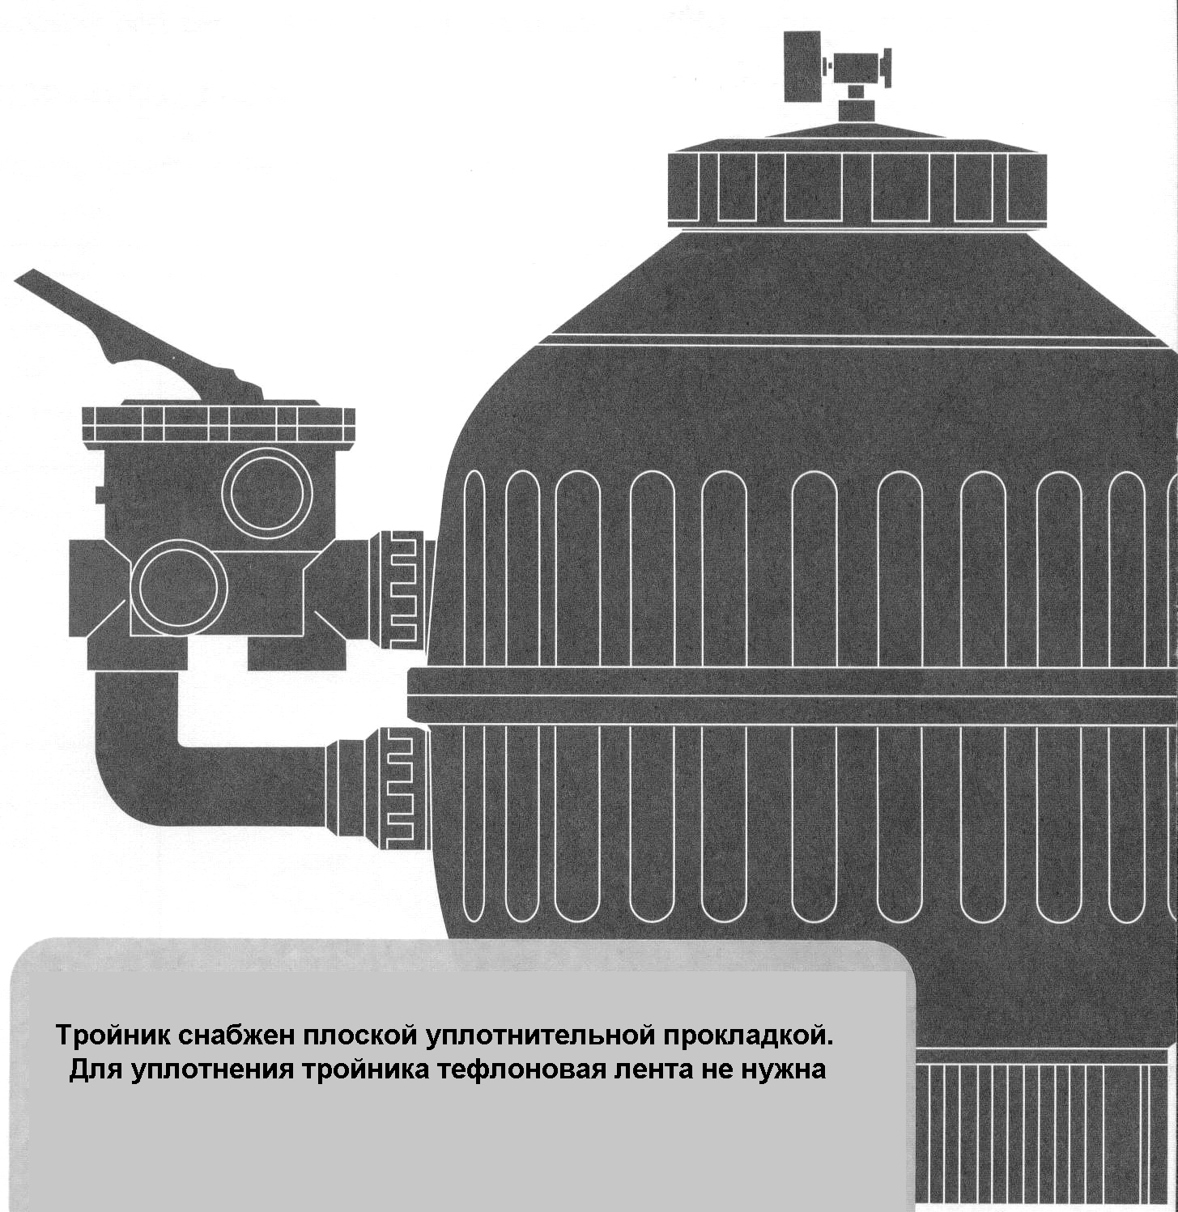

РУКОВОДСТВО ПО УСТАНОВКЕ И ТЕХНИЧЕСКОМУ ОБСЛУЖИВАНИЮ

ВНИМАНИЕ: Данное руководство содержит важную информацию относительно мер безопасности, которые должны соблюдаться при выполнении установки и при эксплуатации этого оборудования. Следовательно, специалист, выполняющий установку оборудования и пользователь должны внимательно прочесть данное руководство перед началом установки и эксплуатации оборудования.

Для того чтобы добиться работы фильтра, прочтите представленные ниже инструкции.

ПРОВЕРКА ПЕРЕД УСТАНОВКОЙ

Проверьте модель и комплект поставки фильтра, используя для этого представленную ниже таблицу.

ФИЛЬТРЫ С БОКОВЫМ СЕЛЕКТОРНЫМ ВЕНТИЛЕМ
МОДЕЛЬ | 1 КОРОБКА С ДЕТАЛЯМИ ФИЛЬТРА |  |  | 1 КОРОБКА С ДЕТАЛЯМИ БОКОВОГО СЕЛЕКТОРНОГО ВЕНТИЛЯ 1 1/2 ДЮЙМА
 |  | 1 СУМКА С ДЕТАЛЯМИ |  | 1 УЗЕЛ СЕЛЕКТОРНОГО ВЕНТИЛЯ 1 1/2 ДЮЙМА
22398 ∅400 | 1 ФИЛЬТР | ТРОЙНИК |  | 1 УЗЕЛ СЕЛЕКТОРНОГО ВЕНТИЛЯ 1 1/2 ДЮЙМА
22400 ∅16 ДЮЙМОВ (США) |  | СЛИВНАЯ ПРОБКА |  | 1 УЗЕЛ СЕЛЕКТОРНОГО ВЕНТИЛЯ 1 1/2 ДЮЙМА
 |  | МАНОМЕТР |  | 1 УЗЕЛ СЕЛЕКТОРНОГО ВЕНТИЛЯ 1 1/2 ДЮЙМА
 |  | ПРОКЛАДКА |  | 1 КОЛЕНО
 |  | ТЕХНИЧЕСКОЕ РУКОВОДСТВО
 |  | 1 СУМКА С ДЕТАЛЯМИ |  | 2 УПЛОТНИТЕЛЬНЫХ КОЛЬЦА И 1 ПРОКЛАДКА
15782 ∅500 | 1 ФИЛЬТР | ТРОЙНИК |  | 2 УПЛОТНИТЕЛЬНЫХ КОЛЬЦА И 1 ПРОКЛАДКА
21200 ∅20 ДЮЙМОВ (США) |  | СЛИВНАЯ ПРОБКА |  | 2 УПЛОТНИТЕЛЬНЫХ КОЛЬЦА И 1 ПРОКЛАДКА
 |  | МАНОМЕТР |  | 2 УПЛОТНИТЕЛЬНЫХ КОЛЬЦА И 1 ПРОКЛАДКА
 |  | ПРОКЛАДКА |  | 1 ПРЯМОЙ СОЕДИНИТЕЛЬ И 2 ФИКСИРУЮЩИЕ ГАЙКИ
 |  | ТЕХНИЧЕСКОЕ РУКОВОДСТВО |  | 1 ПРЯМОЙ СОЕДИНИТЕЛЬ И 2 ФИКСИРУЮЩИЕ ГАЙКИ
 |  | 1 СУМКА С ДЕТАЛЯМИ |  | 1 ПРЯМОЙ СОЕДИНИТЕЛЬ И 2 ФИКСИРУЮЩИЕ ГАЙКИ
15783 ∅600 | 1 ФИЛЬТР | ТРОЙНИК |  | 1 ПРЯМОЙ СОЕДИНИТЕЛЬ И 2 ФИКСИРУЮЩИЕ ГАЙКИ
21201 ∅24 ДЮЙМА (США) |  | СЛИВНАЯ ПРОБКА
 |  | МАНОМЕТР |  | 1 ИНСТРУКЦИЯ
 |  | ПРОКЛАДКА
 |  | ТЕХНИЧЕСКОЕ РУКОВОДСТВО
 |  | 1 СУМКА С ДЕТАЛЯМИ |  | 1 КОРОБКА С ДЕТАЛЯМИ БОКОВОГО СЕЛЕКТОРНОГО ВЕНТИЛЯ 2 ДЮЙМА
15784 ∅750 | 1 ФИЛЬТР | ТРОЙНИК |  | 1 УЗЕЛ СЕЛЕКТОРНОГО ВЕНТИЛЯ 2 ДЮЙМА
15703 ∅30 ДЮЙМОВ (США) |  | СЛИВНАЯ ПРОБКА |  | 1 КОЛЕНЧАТОЕ СОЕДИНЕНИЕ И ФИКСИРУЮЩАЯ ГАЙКА
 |  | МАНОМЕТР |  | 2 УПЛОТНИТЕЛЬНЫХ КОЛЬЦА И 1 ПРОКЛАДКА
 |  | ПРОКЛАДКА |  | 1 ПРЯМОЙ СОЕДИНИТЕЛЬ И 1 ФИКСИРУЮЩАЯ ГАЙКА
 |  | ТЕХНИЧЕСКОЕ РУКОВОДСТВО |  | 1 ИНСТРУКЦИЯ
 |  | 1 СУМКА С ДЕТАЛЯМИ |  | 1 КОРОБКА С ДЕТАЛЯМИ БОКОВОГО СЕЛЕКТОРНОГО ВЕНТИЛЯ 2 1/2 ДЮЙМА
22402 ∅900 | 1 ФИЛЬТР | ТРОЙНИК |  | 1 СУМКА С ДЕТАЛЯМИ СЕЛЕКТОРНОГО ВЕНТИЛЯ
22403 ∅36 ДЮЙМОВ (США) |  | СЛИВНАЯ ПРОБКА |  | 1 ГАЙКА, 1 РУКАВ, 1 ПРОКЛАДКА,  1 РУКАВ, 1 ГАЙКА  1 СОЕДИНИТЕЛЬНЫЙ РУКАВ И 1 УПЛОТНИТЕЛЬНОЕ КОЛЬЦО
 |  | МАНОМЕТР |  | 1 КОЛЛЕКТОР, 1 ПРОКЛАДКА,  1 РУКАВ, 1 ГАЙКА  1 СОЕДИНИТЕЛЬНЫЙ РУКАВ И 1 УПЛОТНИТЕЛЬНОЕ КОЛЬЦО
 |  | ПРОКЛАДКА
 |  | ТЕХНИЧЕСКОЕ РУКОВОДСТВО |  | 1 ИНСТРУКЦИЯ

ФИЛЬТРЫ С ВЕРХНИМ СЕЛЕКТОРНЫМ ВЕНТИЛЕМ
МОДЕЛЬ | 1 КОРОБКА С ДЕТАЛЯМИ ФИЛЬТРА
22399 ∅400  22401 ∅16 ДЮЙМОВ (США) | 1 ФИЛЬТР С ВЕРХНИМ СЕЛЕКТОРНЫМ ВЕНТИЛЕМ |  | 1 КОРОБКА С ДЕТАЛЯМИ
22399 ∅400  22401 ∅16 ДЮЙМОВ (США) |  |  | МАНОМЕТР
22399 ∅400  22401 ∅16 ДЮЙМОВ (США) |  |  | ТЕХНИЧЕСКОЕ РУКОВОДСТВО
15780 ∅500  15701 ∅20 ДЮЙМОВ (США) | 1 ФИЛЬТР С ВЕРХНИМ СЕЛЕКТОРНЫМ ВЕНТИЛЕМ |  | 1 КОРОБКА С ДЕТАЛЯМИ
15780 ∅500  15701 ∅20 ДЮЙМОВ (США) |  |  | МАНОМЕТР
15780 ∅500  15701 ∅20 ДЮЙМОВ (США) |  |  | ТЕХНИЧЕСКОЕ РУКОВОДСТВО
15781 ∅600  15702 ∅24 ДЮЙМА (США) | 1 ФИЛЬТР С ВЕРХНИМ СЕЛЕКТОРНЫМ ВЕНТИЛЕМ |  | 1 КОРОБКА С ДЕТАЛЯМИ
15781 ∅600  15702 ∅24 ДЮЙМА (США) |  |  | МАНОМЕТР
15781 ∅600  15702 ∅24 ДЮЙМА (США) |  |  | ТЕХНИЧЕСКОЕ РУКОВОДСТВО

ОБЩИЕ ХАРАКТЕРИСТИКИ

Фильтр является важной частью оборудования бассейна, так как он выполняет механическую очистку воды.
С помощью циркуляции воды через фильтр, который задерживает взвешенные в воде твердые частицы, и с помощью химической обработки воды можно добиться превосходного качества воды в бассейне.
В процессе фильтрации и химической обработки воды участвуют также и другие компоненты оборудования бассейна, такие как, например, насосы, дозаторы химических реактивов, фитинги возвратной линии, а также другие компоненты, обеспечивающие циркуляцию и обработку воды.
Как правило, в каждой стране имеются стандарты, требования которых должны учитываться при проектировании и монтаже системы очистки воды.
СТАНДАРТ: Фильтры Cantabric соответствуют требованиям стандарта ISO 9000, а также прошли испытания в соответствии со стандартом NFS 50.

УСТАНОВКА

После выполнения проверки комплекта поставки обратите внимание на следующее:
- Используйте для всех соединений пластмассовые фитинги
- Герметичность всех соединений обеспечивается с помощью резиновых уплотнительных прокладок, поэтому не нужно слишком сильно затягивать гайки трубных соединителей. Не накручивайте на соединительные патрубки тефлоновую ленту.
- Установите фильтр как можно ближе к бассейну, желательно чтобы фильтр был расположен ниже уровня воды в бассейне.
- На месте установки фильтра должен быть дренажный коллектор. В случае аварии это позволит избежать повреждения электрических компонентов вследствие заливания их водой, т.е. в случае затопления вода будет быстро удалена.
- Для удобства обслуживания вокруг фильтра должно быть свободное пространство.
- В частных бассейнах забор воды для фильтрации обычно выполняется из двух точек, например, 50 % воды всасывается через скиммер, и 50 % воды поступает через основной слив.

СБОРКА

Соберите фильтр, как описано ниже.
- Выровняйте и очистите поверхность, на которой будет установлен фильтр.
- Установите фильтр в отведенном для него месте.
- Для фильтров с боковым селекторным вентилем установите вентиль на фильтр, поверив, что правильно установлены уплотнительные прокладки между вентилем и фильтром.
- Выполните три соединения селекторного вентиля: с насосом, с дренажным коллектором (канализацией) и с обратной линией, по которой вода возвращается в бассейн. Каждое из этих соединений можно идентифицировать на самом вентиле.
- Установите тройник манометра, манометр и пробку отверстия выпуска воздуха (см. чертеж с разнесением деталей). При выполнении этих соединений тефлоновая лента не нужна, так как герметичность соединения обеспечивается за счет использования уплотнительных колец. Накидная гайка трубного соединителя манометра должна закручиваться рукой. Не закручивайте эту гайку соединение с помощью инструмента.
ПРИМЕЧАНИЕ: для соединения вентиля с насосом и другим оборудованием используйте только фитинги из поливинилхлорида (ПВХ), уплотнительные прокладки и, в случае необходимости, тефлоновую ленту. (Все эти материалы могут быть получены от дистрибьютора компании ASTRAL). Все трубы должны быть также изготовлены из ПВХ. Не применяйте металлические трубы и фитинги, так как они могут повредить пластмассовые детали фильтра.
- После завершения установки, перед тем как загрузить в фильтр песок нужно проверить, что в системе фильтрации все нормально функционирует, и что в ней нет течей.
- ЗАГРУЗКА ПЕСКА: для оптимальной работы фильтра рекомендуется использовать песок с размером песчинок 0,5-0,7 мм. Количество песка, загружаемого в фильтр, зависит от размера фильтра и указано в таблице характеристик для данной модели фильтра. Для правильного выполнения загрузки песка в фильтр, следуйте представленным ниже инструкциям.
  - Снимите крышку фильтра и аккуратно снимите уплотнительное кольцо, чтобы не повредить его.
  - Проследите за тем, чтобы не переместились рычаги коллектора.
  - Заполните фильтр водой на половину его объема.
  - Аккуратно загрузите песок так, чтобы не повредить при этом коллектор и рассеиватель.
  - Установите на место рассеиватель, снимите с него защитную крышку, и установите крышку фильтра, предварительно очистив от песка опорную поверхность уплотнительного кольца.

УПРАВЛЕНИЕ РАБОТОЙ ФИЛЬТРА

Ручка селекторного вентиля может быть установлена в одно из шести положений для выбора нужного режима работы фильтра.

ВНИМАНИЕ: Перед тем как перевести ручку селекторного вентиля в нужное положение обязательно выключите насос.

ФИЛЬТРАЦИЯ (FILTRATION)

Показание манометра отражает степень загрязнения фильтра. В начале процесса фильтрации манометр будет показывать давление, равное приблизительно 0,8 кг/см². По мере загрязнения фильтра давление будет возрастать. Когда давление достигнет значения 1,3 кг/см², необходимо выполнить операцию промывки фильтра обратным потоком воды.

ПРОМЫВКА ОБРАТНЫМ ПОТОКОМ (BACKWASH)

Слой песка содержит тысячи каналов, по которым просачивается вода. При этом содержащаяся в воде грязь захватывается песком. Когда эти каналы заполняются грязью, нужно выполнить промывку фильтра обратным потоком воды. Как отмечалось ранее, показание манометра является индикатором загрязнения фильтра. Когда манометр показывает давление, равное 1,3 кг/см², необходимо выполнить операцию промывки фильтра обратным потоком воды, как описано ниже.
- Выключите насос.
- Установите ручку селекторного вентиля в положение "промывка обратным потоком"
- Включите насос на две минуты. (Проверьте с помощью смотрового стекла на селекторном вентиле, что из фильтра выходит чистая вода).
При выполнении этой операции обратный поток воды вымывает из находящегося в фильтре песка грязь, которая затем отводится в сливной коллектор.

СПОЛАСКИВАНИЕ (RINSE)

После промывки фильтра обратным потоком рекомендуется выполнить операцию споласкивания для того, чтобы оставшаяся в фильтре грязная вода не вернулись обратно в бассейн. Чтобы выполнить эту операцию, выключите насос, установите ручку вентиля в положение "споласкивание", а затем включите насос на 1 минуту (проверяйте чистоту воды в смотровом стекле, т.к. время работы насоса, необходимое для выполнения споласкивания, зависит от степени загрязнения фильтра). Данная операция позволяет слить остатки воды, которая использовалась для промывки фильтра, в сливной коллектор.

РЕЦИРКУЛЯЦИЯ (RECIRCULATION)

При этом положении ручки селекторного вентиля вода из насоса поступает в бассейн, минуя фильтр.

СЛИВ (EMPTY)

Если в бассейне не предусмотрен донный слив, то бассейн может быть опорожнен при помощи насоса фильтра, при этом селекторный вентиль должен быть установлен в положение "слив". При выполнении данной операции магистральный коллектор, скиммер и заглушки линии подключения вакуумного устройство для чистки дна бассейна должны быть закрыты.

ЗАКРЫТО (CLOSED)

При установке ручки селекторного вентиля в положение "закрыто" перекрывается подача воды на фильтр. Это положение селекторного вентиля чаще всего используется, когда требуется осуществить доступ к корзине фильтра предварительной очистки, установленного на насосе.

ЭКСПЛУАТАЦИЯ ФИЛЬТРА

После того как песок будет загружен в фильтр, необходимо выполнить операцию "промывка обратным потоком":
- Установите ручку вентиля в положение "промывка обратным потоком"
- Откройте клапана во всасывающих линиях бассейна, и включите насос на 4 минуты.
- Выключите насос и установите ручку селекторного вентиля в положение "споласкивание" на 1 минуту.
- Выключите насос и установите ручку селекторного вентиля в положение "фильтрация", включите насос для выполнения фильтрации.
Начинается цикл фильтрации воды в бассейне.

ОБСЛУЖИВАНИЕ

- Для очистки корпуса фильтра не применяйте растворители, поскольку они могут испортить блестящую поверхность корпуса фильтра.
- Проверяйте состояние уплотнительных колец и прокладок, и в случае необходимости заменяйте их.
- Выполняйте операции "промывка обратным потоком" и "споласкивание" в соответствии с инструкциями.
- Для того чтобы добиться оптимальной работы фильтра ежегодно заменяйте в нем песок.

ПОДГОТОВКА ФИЛЬТРА К ЗИМНЕМУ ХРАНЕНИЮ: Чтобы фильтр не был поврежден во время зимнего хранения, необходимо выполнить описанные ниже операции.

- Выполните операции "промывка обратным потоком" и "споласкивание" в соответствии с инструкцией, приведенной в данном руководстве.
- Слейте из фильтра воду.
- Снимите крышку фильтра, тем самым вы обеспечите вентиляцию его деталей на время зимнего хранения.
- Когда будет необходимо привести фильтр в рабочее состояние, выполните инструкции, представленные в разделе "Эксплуатация фильтра".

НАХОЖДЕНИЕ И УСТРАНЕНИЕ НЕИСПРАВНОСТЕЙ

ПРОБЛЕМА | ПРИЧИНА | РЕШЕНИЕ
Слабый поток воды через фильтр | Корзина фильтра забита мусором | Очистите корзину фильтра
Фильтрованная вода не поступает | Вал электродвигателя насоса вращается в обратном направлении (только для трехфазных электродвигателей) | Измените направление вращения вала электродвигателя
Нестабильные показания манометра | Частично забита всасывающая линия | Проверьте корзину сетчатого фильтра

МЕРЫ БЕЗОПАСНОСТИ

- Не включайте фильтр без воды.
- Перед выполнением каких-либо манипуляций с фильтром или с клапанами отсоедините оборудование от электросети.
- Не позволяйте детям или взрослым садиться на фильтр
- Не подсоединяйте фильтр напрямую к водопроводной линии, так как давление в ней может превышать рабочее давление фильтра.
- Не применяйте для очистки крышки фильтра растворители, т.к. это может повредить ее блестящую поверхность и привести к ее помутнению.
- Не прикладывайте чрезмерных усилий при затягивании накидных гаек трубных соединителей, так как это может привести к повреждению пластмассовых деталей.

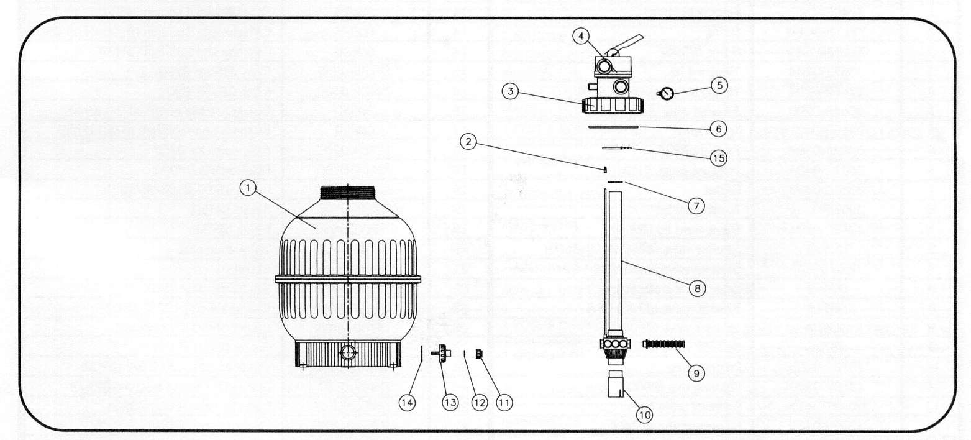

№ | КОД | ОПИСАНИЕ
1 | 22399-0101 | Корпус фильтра ∅400, верхний селекторный вентиль
1 | 15780-0101 | Корпус фильтра ∅500, верхний селекторный вентиль
1 | 15781-0101 | Корпус фильтра ∅600, верхний селекторный вентиль
2 | 00497-0411 | Фильтр сливного коллектора
3 | 06611-0204 | Крышка с резьбой
4 | 00558-0201 | Селекторный вентиль
4 | 06611-0201 | Селекторный вентиль (США)
5 | 00570-0205 | Манометр
5 | 06611-0301 | Манометр (США)
6 | 7211820060 | Уплотнительное кольцо
7 | 7230049003 | Уплотнительное кольцо
8 | 22399-0201 | Коллектор фильтра ∅400
8 | 15780-0201 | Коллектор фильтра ∅500
8 | 15781-0201 | Коллектор фильтра ∅600
9 | 00628 | Рычаг коллектора 110 мм (∅400)
9 | 00627 | Рычаг коллектора 166 мм (∅500)
9 | 00626 | Рычаг коллектора 225 мм (∅600)
10 | 15783-0202 | Регулировочная вставка коллектора (∅600)
11 | 15780-0602 | Пробка отверстия для слива воды
12 | 15780-0604 | Прокладка
13 | 15780-0601 | Пробка отверстия для выпуска песка
14 | 15780-0603 | Прокладка
15 | 00471-0413 | Фланец

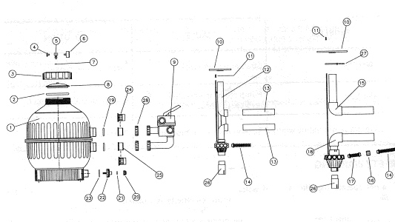

№ | КОД | ОПИСАНИЕ
1 | 22398-0101 | Корпус фильтра ∅400
1 | 15782-0101 | Корпус фильтра ∅500
1 | 15783-0101 | Корпус фильтра ∅600
1 | 15784-0101 | Корпус фильтра ∅750
1 | 22402-0101 | Корпус фильтра ∅900
2 | 7211820060 | Уплотнительное кольцо
2 | 7712320065 | Уплотнительное кольцо (∅900)
3 | 06671-0204 | Крышка с резьбой
3 | 22402-0204 | Крышка с резьбой (∅900)
4 | 00648-0200 | Пробка отверстия для выпуска воздуха
5 | 00555-0401 | Тройник
6 | 00545-0602 | Манометр
6 | 06671-0401 | Манометр (США)
7 | 00470-0319 | Прокладка
8 | 00555-0201 | Прозрачная крышка
8 | 22402-0201 | Прозрачная крышка (∅900)
9 | 00599 | Селекторный клапан (∅400-∅500-∅600)
9 | 06673-700 | Селекторный клапан (∅16 дюймов-∅20 дюймов-∅24 дюйма) США
9 | 07444 | Селекторный клапан (∅750)
9 | 09848 | Селекторный клапан (∅30 дюймов) США
9 | 00613 | Селекторный клапан (∅900)
9 | 08726 | Селекторный клапан (∅36 дюймов) США
10 | 15782-0205 | Центрующее кольцо
10 | 22402-0203 | Центрующее кольцо (∅900)
11 | 00497-0411 | Фильтр сливного коллектора
12 | 22398-0201 | Рассеиватель коллектора ∅400
12 | 15782-0201 | Рассеиватель коллектора ∅500
12 | 15783-0201 | Рассеиватель коллектора ∅600
13 | 22398-0204 | Выпускные трубки ∅400
13 | 15782-0204 | Выпускные трубки ∅500
13 | 15783-0204 | Выпускные трубки ∅600
14 | 00628 | Рычаг коллектора 110 мм (∅400)
14 | 00627 | Рычаг коллектора 166 мм (∅500-∅750-∅900)
14 | 00626 | Рычаг коллектора 225 мм (∅600)
15 | 15784-0202 | Рассеиватель фильтра ∅750
15 | 22402-0400 | Рассеиватель фильтра ∅900
16 | 00630 | Соединительная муфта 3/4 дюйма (∅750-∅900)
17 | 00629 | Удлинительный рычаг 100 мм (∅750-∅900)
18 | 15784-0201 | Коллектор фильтра ∅750
18 | 22402-0300 | Коллектор фильтра ∅900
19 | 7240540060 | Уплотнительное кольцо (∅400-∅500-∅600)
19 | 00544-0106 | Прокладка (∅750)
19 | 7730820050 | Уплотнительное кольцо (∅900)
20 | 15780-0602 | Пробка отверстия для слива воды
21 | 04659-0603 | Прокладка
22 | 15780-0601 | Пробка отверстия для выпуска песка (∅400-∅500-∅600)
22 | 15784-0601 | Пробка отверстия для выпуска песка (∅750-∅900)
23 | 15780-0603 | Прокладка (∅400-∅500-∅600)
23 | 00544-0106 | Прокладка (∅750-∅900)
24 | 22402-0106 | Резьбовой трубный соединитель 2 1/2 дюйма (∅900)
25 | 22402-0107 | Резьбовой трубный соединитель 2 1/2 дюйма, который должен приклеиваться (∅900)
26 | 15783-0202 | Регулировочная вставка коллектора (∅600-∅900)
27 | 00544-0208 | Фланец (∅750-∅900)
28 | 22402-0108 | Самоконтрящаяся гайка (∅900)

APLISTER S.A.U.
Poligon Industrial Pla de Politger s/n
17854 Sant Jaume de Lliercf (Испания)
№ 15782Е201.03

- МЫ ОСТАВЛЯЕМ ЗА СОБОЙ ПРАВО ВНОСИТЬ В ЭТОТ ДОКУМЕНТ ЛЮБЫЕ ИЗМЕНЕНИЯ БЕЗ ПРЕДВАРИТЕЛЬНОГО УВЕДОМЛЕНИЯ

